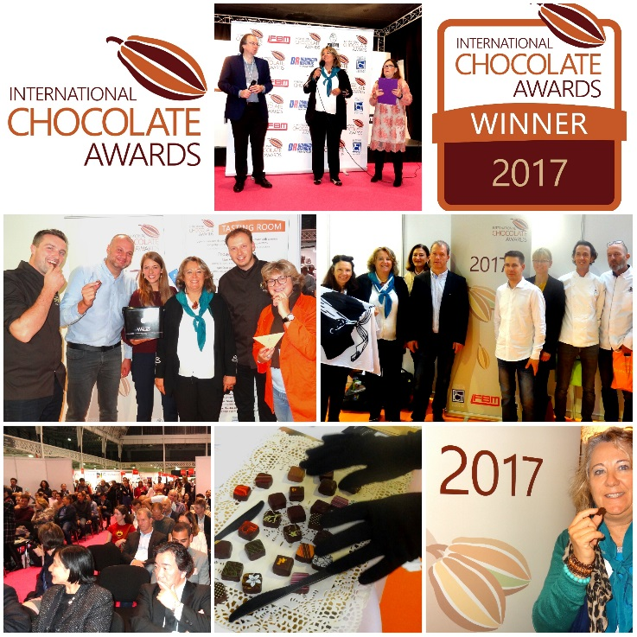
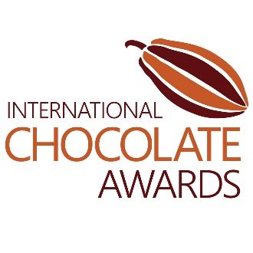

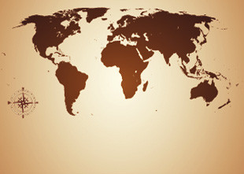
Présentation des CHOCOLATIERS Français gagnants
‘French Winners of the WORLD INTERNATIONAL CHOCOLATE AWARDS 2017’
World Awards
Bravo à tous les participants et félicitations aux 7 chocolatiers médaillés
- Ara Chocolat - Benoit Chocolats - Jacques Bockel chocolatier créateur
- Bonnat Chocolatier - Cakao Chocolatiers
- Colomb Béréni Création - Patrick Gelencser Chocolatier

PALMARES PAR CATEGORIE de chocolats fins
http://www.internationalchocolateawards.com/2017/10/world-final-winners-2017/

Tablettes de chocolat Nature / Origine
Tablettes de chocolat noir Nature / Origine
Silver: Bonnat Chocolatier (France) – M. Libanio
Bronze: Bonnat Chocolatier (France) – Apotequil
Bronze: Bonnat Chocolatier (France) – Cusco
Micro-batch – Tablettes de chocolat noir Nature / Origine
Bronze: Ara Chocolat (France) – Chuncho 70%
Bronze: Ara Chocolat (France) – Porcelana 70%
Tablettes de chocolat noir Nature / Origine (85% ou plus)
Gold: Ara Chocolat (France) – Chuncho 88%
Tablettes de chocolat lait noir Nature / Origine (50% ou plus)
Bronze: Bonnat Chocolatier (France) – Morenita

Tablettes aromatisées
Tablette noire fourrée
Silver: Benoit Chocolats (France) – Caramandes®
Tablette lait fourrée
Silver: Jacques Bockel chocolatier créateur (France) – Amandes Fleur de Sel

Ganaches, bonbons pralinés et truffes
Ganaches ou truffes mix noir/lait/blanc pour la couverture et le fourrage
Silver: Cakao Chocolatiers (France) – ylang-ylang

SPECIAL AWARDS
Donné pour les entrées qui répondent aux critères de la catégorie spéciale

Triple M.M.M Prix spéciaux
Un nouveau prix décerné par nos partenaires fondateurs, Maricel Presilla, Martin Christy et Monica Meschini.
Le prix Triple MMM (ou Mmm ...) représente les produits choisis par les fondateurs et le Grand Jury en raison d'une appréciation personnelle d'un produit dégusté lors du jugement. Ce prix reflète la jouissance personnelle du produit et n'est pas basé sur les résultats de la compétition.

Ganaches ou truffes au chocolat noir aromatisé
2017 World Gold M.M.M: Colomb Béréni Création – C.B.C. chocolat menthe fraîche
2017 World Gold M.M.M: Patrick Gelencser Chocolatier Chocolatier Bean to BAR – Ganache noire origine Pérou 75 %

- A découvrir Direct planteur – Pralus Chocolatier
Tablettes de chocolat au lait Nature / Origine
Gold: Tobago Estate Chocolate / Pralus (Sweden) – Laura (* Pralus)

Reproduction de la page du site officiel du site : International Chocolate Awards 2017
info@internationalchocolateawards.com

Organisation en France contact : french@internationalchocolateawards.com
Véronique Anastasie +33(0)610 926 430 Direction PLANETGOUT
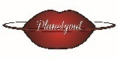* Organisateur - Communication des World International Chocolate Awards 2017

Présentation des CHOCOLATIERS Français gagnants
‘French Winners of the WORLD INTERNATIONAL CHOCOLATE AWARDS 2017’

PALMARES par MEDAILLES de chocolats fins
3 Médailles d’OR = 1 OR et 2 OR SPECIAL – 4 Médailles d’ARGENT - 5 Médailles de BRONZE
12 Médailles pour 7 chocolatiers

MEDAILLE D’OR (3 chocolatiers)
Tablettes de chocolat Nature / Origine
Tablettes de chocolat noir Nature / Origine (85% ou plus)
Ara Chocolat (France) – (France) – MEDAILLE D’OR > Chuncho 88%

SPECIAL AWARDS
Triple M.M.M Prix spéciaux
Un nouveau prix décerné par nos partenaires fondateurs, Maricel Presilla, Martin Christy et Monica Meschini.
Le prix Triple MMM (ou Mmm ...) représente les produits choisis par les fondateurs et le Grand Jury en raison d'une appréciation personnelle d'un produit dégusté lors du jugement. Ce prix reflète la jouissance personnelle du produit et n'est pas basé sur les résultats de la compétition.
Ganaches ou truffes au chocolat noir aromatisé
2017 World Gold M.M.M: Colomb Béréni Création – MEDAILLE D’OR > C.B.C. chocolat menthe fraîche
2017 World Gold M.M.M: Patrick Gelencser Chocolatier – MEDAILLE D’OR > Ganache noire origine Pérou 75 %

MEDAILLE D’ARGENT (4 chocolatiers)
Tablettes de chocolat noir Nature / Origine
Bonnat Chocolatier (France) – MEDAILLE D’ARGENT > M. Libanio
Tablettes aromatisées
Tablette noire fourrée
Benoit Chocolats (France) – MEDAILLE D’ARGENT > Caramandes®
Tablette lait fourrée
Jacques Bockel chocolatier créateur (France) – MEDAILLE D’ARGENT > Amandes Fleur de Sel

Ganaches, bonbons pralinés et truffes
Ganaches ou truffes mix noir/lait/blanc pour la couverture et le fourrage
Cakao Chocolatiers (France) – MEDAILLE D’ARGENT > Ylang-ylang

MEDAILLE DE BRONZE (5 chocolatiers)

Tablettes de chocolat noir Nature / Origine
Bonnat Chocolatier (France) – MEDAILLE DE BRONZE > Apotequil
Bonnat Chocolatier (France) – MEDAILLE DE BRONZE > Cusco
Micro-batch – Tablettes de chocolat noir Nature / Origine
Ara Chocolat (France) – MEDAILLE DE BRONZE > Chuncho 70%
Ara Chocolat (France) – MEDAILLE DE BRONZE > Porcelana 70%
Tablettes de chocolat lait noir Nature / Origine (50% ou plus)
Bonnat Chocolatier (France) – MEDAILLE DE BRONZE > Morenita

SPECIAL AWARDS à découvrir avec la suède le chocolatier Français Pralus
Donné pour les entrées qui répondent aux critères de la catégorie spéciale
Tablettes de chocolat au lait Nature / Origine
Gold – Direct planteurs: Tobago Estate Chocolate / Pralus (Sweden) – MEDAILLE D’OR > Laura (* Pralus - France)

Reproduction de la page du site officiel du site : International Chocolate Awards 2017
info@internationalchocolateawards.com

Organisation en France contact : french@internationalchocolateawards.com
Véronique Anastasie +33(0)610 926 430 Direction PLANETGOUT
* Organisateur - Communication des World International Chocolate Awards 2017

----------------------------------------------------------------------------------------------------------------------------------------------------------------------------------------------------------------------
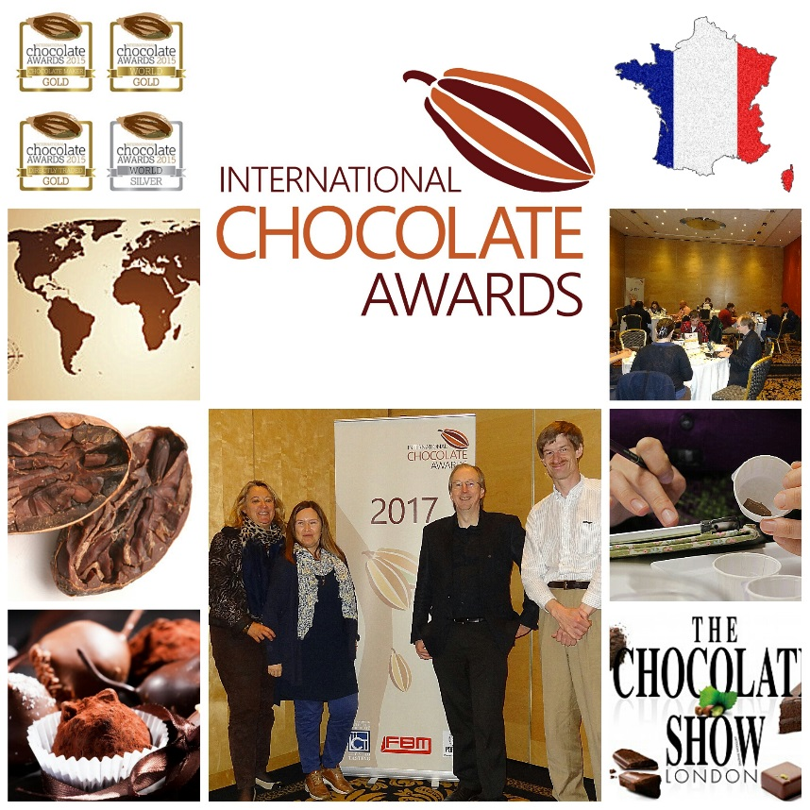

Présentation des CHOCOLATIERS Français gagnants
‘French Winners of the FRENCH INTERNATIONAL CHOCOLATE AWARDS 2017’
Médailles d’OR - d’ARGENT et de BRONZE par catégorie de chocolat
7 OR - 14 ARGENT - 24 BRONZE
45 Médailles pour 22 chocolatiers

Au French Awards d'abord
Bravo à tous les participants et félicitations 22 chocolatiers médaillés
- A la reine Astrid - Ara Chocolat - Au Bon Chocolat - Bello et Angeli - Les Chocolatiers
- Benoit Chocolats - Chocolat Beussent Lachelle
Jacques Bockel chocolatier créateur - Bonnat Chocolatier
- Cakao Chocolatiers - Chocolat.T - Colomb Béréni Création - Gilles Cresno Chocolatier
- Patrick Gelencser Chocolatier - Chocolaterie Vincent Guerlais
- Hasnaâ Chocolats Grands Crus - Henri Le Roux Chocolatier et Caramelier
- Pascal Le Gac Chocolatier - Le petit chocolatier - Raoul Boulanger - Saunion 1893
- Chocolat Weiss - zChocolat -

FRENCH AWARDS
MEDAILLE D’OR
Tablettes Aromatisées
Tablettes de chocolat noir avec inclusions ou morceaux
Le petit chocolatier (France) – MEDAILLE D’OR > Bean-to-bar Sao Tomé 73 % inclusion de grué de cacao (**)
Tablettes de chocolat au lait avec fourrage
Jacques Bockel chocolatier créateur (France) – MEDAILLE D’OR > Amandes Fleur de Sel

Ganaches, palets, pralines avec ganache, truffes
Ganaches ou truffes au chocolat noir non aromatisées
Bello et Angeli – Les Chocolatiers (France) – MEDAILLE D’OR > PIURA
Ganaches ou truffes de chocolat noir aromatisées
Colomb Béréni Création C.B.C. (France) – MEDAILLE D’OR > Chocolat menthe fraîche

Fruits secs
Praliné au chocolat noir
Henri Le Roux Chocolatier et Caramelier (France) – MEDAILLE D’OR > Pistacia
Praliné au chocolat lait
Gilles Cresno Chocolatier (France) – MEDAILLE D’OR > Praliné Noisette du Piémont
Chocolat au lait gianduiotto ou cremino
Gilles Cresno Chocolatier (France) – MEDAILLE D’OR > Gianduja

MEDAILLE D’ARGENT
Tablettes Aromatisées
Tablettes de chocolat noir avec inclusions ou morceaux
A la reine Astrid (France) – MEDAILLE D’ARGENT > Tablette Perou Poivre de Timut (**)
Tablettes de chocolat noir avec fourrage
Benoît Chocolats (France) – MEDAILLE D’ARGENT > Caramandes®

Ganaches, palets, pralines avec ganache, truffes
Ganaches ou truffes au chocolat noir non aromatisées
Ara Chocolat (France) – MEDAILLE D’ARGENT > Ganache Tolita (**)
Gilles Cresno Chocolatier (France) – MEDAILLE D’ARGENT > Ganache Araguani 72%
Patrick Gelencser Chocolatier (France) – MEDAILLE D’ARGENT > Ganache noire origine Pérou 75 % (**)
Raoul Boulanger (France) – MEDAILLE D’ARGENT > Vietnam (**)

Ganaches ou truffes de chocolat noir aromatisées
Chocolat.T (France) – MEDAILLE D’ARGENT > Mexique
Chocolaterie Vincent Guerlais (France) – MEDAILLE D’ARGENT > Caipirinha
Ganaches ou truffes au chocolat au lait
Jacques Bockel Chocolatier Créateur (France) – MEDAILLE D’ARGENT > Ganache Agrumes et Hibiscus
Ganaches ou truffes utilisant du chocolat noir/au lait/blanc pour l’enrobage et la garniture
Pascal Le Gac Chocolatier (France) – MEDAILLE D’ARGENT > Ganache lait citron vert

Fruits secs
Praliné au chocolat noir
Hasnaâ Chocolats Grands Crus (France) – MEDAILLE D’ARGENT > Praliné Coriandre
Hasnaâ Chocolats Grands Crus (France) – MEDAILLE D’ARGENT > Venezia

Caramels
Caramels enrobés de chocolat noir
Au Bon Chocolat (France) – MEDAILLE D’ARGENT > Mornac Sur Seudre

Pâte à tartiner
Pâtes à tartiner au chocolat au lait
Gilles Cresno Chocolatier (France) – MEDAILLE D’ARGENT > Pâte à tartiner aux noisettes du Piémont

MEDAILLE DE BRONZE
Tablettes Aromatisées
Tablettes de chocolat noir avec inclusions ou morceaux
Bonnat Chocolatier (France) – MEDAILLE DE BRONZE > Chocolat fondant aux amandes (**)
Bonnat Chocolatier (France) – MEDAILLE DE BRONZE > Fraise- Chocolat Noir Fraise (**)
Tablette de chocolat noir ‘nues’ (Juste le fourrage, sans couverture d’enrobage)
Bonnat Chocolatier (France) – MEDAILLE DE BRONZE > Chocolat Noir au Praliné Noisettes (**)

Tablettes de chocolat blanc aromatisées
Bonnat Chocolatier (France) – MEDAILLE DE BRONZE > Fraise - Chocolat Blanc Fraise (**)
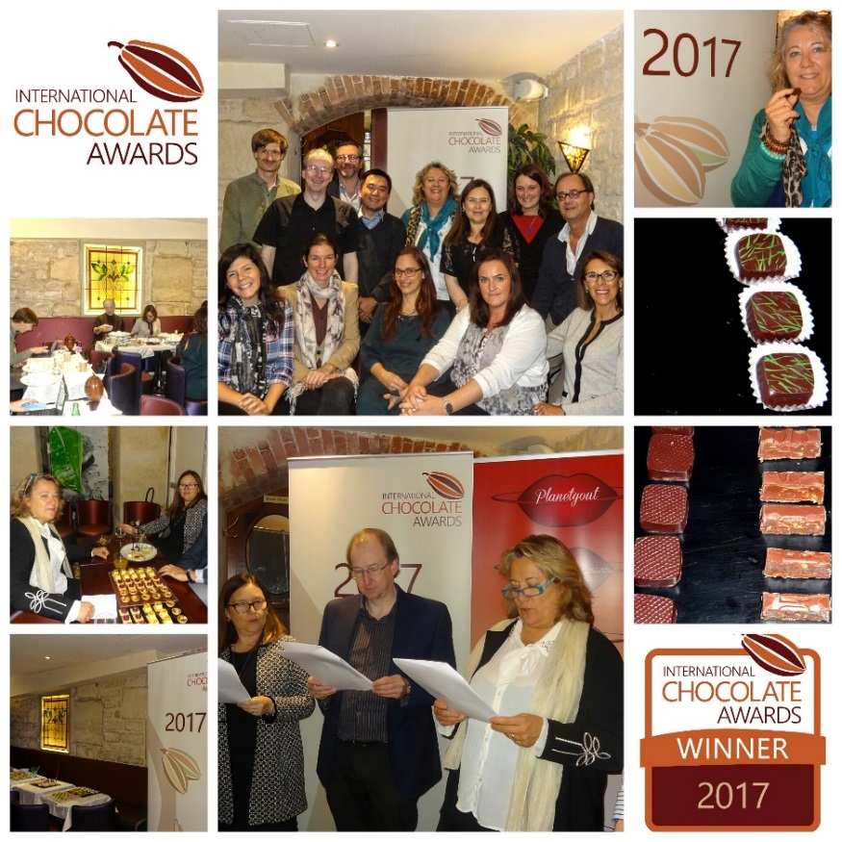
>Thanks to all the jury and French team Awards

Ganaches, palets, pralines avec ganache, truffes
Ganaches ou truffes au chocolat noir non aromatisées
Ara Chocolat (France) – MEDAILLE DE BRONZE > Ganache Upala (**)
Hasnaâ Chocolats Grands Crus (France) – MEDAILLE DE BRONZE > Ganache premier cru de Plantation 75% Madagascar
Pascal Le Gac Chocolatier (France) – MEDAILLE DE BRONZE > Ganache nature forte
Patrick Gelencser Chocolatier (France) – MEDAILLE DE BRONZE > Ganache noire origine Madagascar 65 %(**)
Raoul Boulanger (France) – MEDAILLE DE BRONZE > Pérou (**)
Ganaches ou truffes de chocolat noir aromatisées
Bello et Angeli – Les Chocolatiers (France) – MEDAILLE DE BRONZE > ADIAKE
Colomb Béréni Création C.B.C. (France) – MEDAILLE DE BRONZE > Chocolat basilic
Pascal Le Gac Chocolatier (France) – MEDAILLE DE BRONZE > Ganache à l’infusion de menthe fraîche
Saunion 1893 (France) – MEDAILLE DE BRONZE > KF (café)
Ganaches ou truffes utilisant du chocolat noir/au lait/blanc pour l’enrobage et la garniture
Bello et Angeli – Les Chocolatiers (France) – MEDAILLE DE BRONZE > KUNJO
Cakao chocolatiers (France) – MEDAILLE DE BRONZE > ylang-ylang
Chocolat.T (France) – MEDAILLE DE BRONZE > mekong (**)
Gilles Cresno Chocolatier (France) – MEDAILLE DE BRONZE > Ganache Fruit de la passion

Fruits secs
Praliné au chocolat lait
Chocolat Weiss (France) – MEDAILLE DE BRONZE > Praliné Sésame (**)
Jacques Bockel chocolatier créateur (France) – MEDAILLE DE BRONZE > Nut Alsace
zChocolat (France) – MEDAILLE DE BRONZE > zChocolat Numéro 0
Chocolat au lait cremino non aromatisé
Bonnat Chocolatier (France) – MEDAILLE DE BRONZE > Reve

Pâte à tartiner
Pâtes à tartiner au chocolat noir (sans poudre de lait)
Chocolat Beussent Lachelle (France) – MEDAILLE DE BRONZE > PATE A TARTINER DU CORDONNIER (**)
Pâtes à tartiner au chocolat au lait
Bello et Angeli – Les Chocolatiers (France) – MEDAILLE DE BRONZE > JAIPUR
zChocolat (France) – MEDAILLE DE BRONZE > Pâte noisette

Reproduction de la page du site officiel du site : International Chocolate Awards 2017
info@internationalchocolateawards.com

Organisation en France contact : french@internationalchocolateawards.com
Véronique Anastasie +33(0)610 926 430 Direction PLANETGOUT
* Organisateur - Communication des World International Chocolate Awards 2017

----------------------------------------------------------------------------------------------------------------------------------------------------------------------------------------------------------------------

